|  |  |
| --- | --- |
|  | BỘ GIÁO DỤC VÀ ĐÀO TẠO  **TRƯỜNG ĐẠI HỌC CÔNG NGHỆ TP. HỒ CHÍ MINH** |

**ĐỒ ÁN MÔN HỌC**

**CÔNG CỤ VÀ MÔI TRƯỜNG PHÁT TRIỂN PHẦN MỀM**

**CÔNG CỤ QUẢN LÍ SOURCE CODE**

**BITBUCKET**

***Ngành:*** **CÔNG NGHỆ THÔNG TIN**

Giảng viên hướng dẫn: Ths. NGUYỄN KIM HƯNG

Nhóm sinh viên thực hiện

MSSV Họ và Tên Lớp

1711060419 Trần Minh Duyệt 17DTHA1

1711060004 Nguyễn Thuận An 17DTHA1

Tháng 1 - 2021

**LỜI CẢM ƠN**

🙞 ★ 🙜

Để hoàn thành được đồ án môn học, ngoài sự cố gắng nỗ lực của nhóm, chúng em đã nhận được sự ủng hộ, giúp đỡ và hướng dẫn tận tình của giảng viên hướng dẫn. Chúng em xin gửi lời cảm ơn chân thành và sâu sắc tới thầy Ths. Nguyễn Kim Hưng – trường Đại học Công Nghệ TP.HCM đã dành nhiều thời gian và tâm huyết hướng dẫn nghiên cứu giúp chúng em hoàn thành đồ án này.

Mặc dù chúng em đã có nhiều cố gắng hoàn thiện đồ án bằng tất cả sự nhiệt tình và năng lực của mình, tuy nhiên không thể tránh khỏi những sai sót, rất mong nhận được những đóng góp quý báu của Thầy/Cô.

**Sinh viên thực hiện**

**Trần Minh Duyệt**

**Nguyễn Thuận An**

**NHẬN XÉT CỦA GIÁO VIÊN HƯỚNG DẪN**

**🙞 ★ 🙜**

**Điểm**

TP.HCM, ngày …. tháng …. năm 2021

Giáo viên hướng dẫn

**NGUYỄN KIM HƯNG**

**MỤC LỤC**

**CHƯƠNG 1. TỔNG QUAN** 4

**1.1.** **Khái quái** 4

**1.2.** **Lịch Sử** 4

**1.3.** **Tính Năng** 4

**1.4.** **So Sánh Giữa Bitbucket Và Github** 6

**CHƯƠNG 2. SỬ DỤNG BITBUCKET** 7

**2.1.** **Đăng Ký Bitbucket** 7

**2.2.** **Cài Đặt Sourcetree** 11

**2.3.** **Tạo Mới Một Repository** 14

**2.4.** **Lấy Dữ Liệu Từ Bitbucket Server Về Máy** 15

**2.5.** **Đẩy File Lên Server** 17

**2.6.** **Update/Lấy Các Thay Đổi Từ Server** 19

**2.7.** **Thay Đổi, Chỉnh Sửa File Và Đẩy Lên Server** 20

**2.8.** **Xóa File Và Đưa Lên Server** 21

**2.9.** **Thêm Thành Viên Mới** 23

**2.10.** **Xung Đột File Và Giải Quyết Xung Đột** 24

**2.11.** **Tạo Nhánh** 29

**2.12.** **Merge Nhánh** 31

**2.13.** **Trở Về Phiên Bản Trước Đó** 33

**2.14.** **Stash** 34

**CHƯƠNG 3. CÂU HỎI VÀ TRẢ LỜI** 38

**TÀI LIỆU THAM KHẢO** 39

**CHƯƠNG 1. TỔNG QUAN**

* 1. **Khái quái**

Bitbucket là dịch vụ lưu trữ kho lưu trữ kiểm soát phiên bản dựa trên web thuộc sở hữu của Atlassian, dành cho mã nguồn và các dự án phát triển sử dụng hệ thống kiểm soát sửa đổi Mercurial hoặc Git. Bitbucket cung cấp cả gói thương mại và tài khoản miễn phí.

Điểm nổi trội của Bitbucket so với các dịch vụ khác như Github ... là Bitbucket cho phép tạo không giới hạn dự án riêng tư (private repositories). Bitbucket được tích hợp với rất nhiều dịch vụ khác của Atlassian như Jira, HipChat, Confluence và Bamboo.

Bitbucket được viết bằng ngôn ngữ lập trình [Python](http://hoclaptrinh.vn/posts/python-la-gi) và sử dụng [Django web framework](http://hoclaptrinh.vn/posts/django-la-gi).

* 1. **Lịch Sử**

Bitbucket trước đây là một công ty khởi nghiệp độc lập, được thành lập bởi Jesper Nøhr vào năm 2008. Vào ngày 29 tháng 9 năm 2010, Bitbucket đã được Atlassian mua lại. Vào tháng 9 năm 2015, Atlassian đã đổi tên sản phẩm Stash của họ thành Bitbucket Server. Vào tháng 7 năm 2016, Bitbucket đã bổ sung hỗ trợ cho Git Large File Storage (LFS).

* 1. **Tính Năng**

Bitbucket cung cấp cho người dùng rất nhiều các tính năng ưu việt:

* *Pull requests*: Tạo điều kiện review code nhằm cải thiện chất lượng code và giúp mọi người trong nhóm chia sẻ kiến thức lẫn nhau.
* *Quyền truy cập branch*: Quản lý đối tượng có thể truy cập, viết và merge từng branch cụ thể.
* *Công cụ tìm kiếm nhận diện code*: Tiết kiệm thời gian với các kết quả hiển thị gần như chính xác những gì mà developer đang muốn tìm kiếm.
* *Bitbucket Pipelines*: Một công cụ hay ho cho tất cả các nhu cầu từ code cho đến deployment.
* *Kho lưu trữ file Git rộng lớn (LFS)*: Lưu một lượng lớn các dữ liệu data và media.
* *Trello boards*: Tổ chức dự án và hợp tác với các thành viên trong nhóm qua công cụ Trello.
* *Xây dựng sự tích hợp*: Bitbucket sẽ cho biết độ mạnh, yếu của code bằng cách trả về icon thành công hoặc thất bại dựa trên hệ thống CI – Tích hợp liên tục.
* *Tích hợp Jira*: Dễ dàng tạo branch mới dựa vào issue trên phần mềm Jira và thiết lập các kích hoạt để thay đổi qua lại các trạng thái mỗi lần review hoặc merge code.
* *Hợp nhất với bên thứ 3*: Hợp nhất các thao tác trên Bitbucket với workflow hiện tại nhằm tinh giản quy trình phát triển dự án.
  + - *Số lượng private reposity:*

Bitbucket là cái tên được “đóng khung” cho những người làm dự án cá nhân. Với số lượng thành viên dự án không vượt quá 5 người, ta có thể thoải mái tạo reposity cá nhân mà không tốn bất kì chi phí nào.

Ta cũng có thể tạo dự án cá nhân trên GitHub nhưng bạn sẽ được yêu cầu trả mức phí bắt đầu từ $7/tháng.

* + - *Omnibar:*

Omnibar là một thanh action nhanh trên Bitbucket, ta có thể nhanh chóng mở omnibar bằng phím “.” và bắt đầu gõ chọn action mình muốn hướng đến.

Công cụ omnibar rất linh hoạt trong việc matching từ khóa. Các gợi ý được hiển thị dựa theo tên của repository mà ta đang quản lý, theo tiêu đề của issues, request pull hay thậm chí là tên filename nằm trong repository hiện hành.

* + - *Những phím tắt:*

Sử dụng phím “.” để kích hoạt omnibar chỉ là một trong rất nhiều các lựa chọn phím tắt. Dùng tổ hợp phím “⇧+?” để xem đầy đủ danh sách các phím tắt.

Một số phím tắt thông dụng có thể kể đến như:

* /: Tập trung vào tìm kiếm trang web
* [: Thu gọn sidebar
* CTRL+↵: Gửi bình luận
  + - *Binary Snippets:*

Không chỉ cho phép chia sẻ code đơn thuần như những repository khác, Bitbucket còn phát triển tính năng Snippet hỗ trợ người dùng chia sẻ nhiều loại tệp khác nhau với dung lượng tối đa 10MB/ file.

Chỉ cần kéo và thả bất cứ file nào ta muốn như: Ảnh, video hoặc thậm chí là code đã mã hóa.

* + - *Có app quản lý riêng:*

Bitbucket cho phép ta quản lý các repository, kiểm tra thay đổi và nắm được các issues của dự án khi ta không ngồi trước màn hình máy tính thông qua ứng dụng: Bitbeaker (Android).

* 1. **So Sánh Giữa Bitbucket Và Github**

|  |  |  |
| --- | --- | --- |
| **Tính năng** | **Bitbucket** | **GitHub** |
| VCS được hỗ trợ | Mercurial, Git | Git |
| Public repositories | Miễn phí, không giới hạn số lượng | Miễn phí, không giới hạn số lượng |
| Private repositories | Miễn phí cho nhóm 5 người trở xuống | Từ $7/ tháng, không giới hạn người dùng |
| Tích hợp | Jira, Crucible, Jenkins, Bamboo | Asana, Zendesk, CloudBees, Travis, CodeClimate, AWS, Windows Azure, Google Cloud, Heroku |
| Host lưu trữ dự án phổ biến | Adium, Mailchimp, Opera, Python, Django | Bootstrap, Node.js, jQuery, Rails, Homebrew |
| Tính năng mở rộng nổi bật | Spoon, Jira integration, External authentication via Github, Twitter, Facebook, Google | Xác nhận 2 lớp, Github Pages, Github Gists |

**CHƯƠNG 2. SỬ DỤNG BITBUCKET**

* 1. **Đăng Ký Bitbucket**

*Bước 1*: Truy cập <https://bitbucket.org/>

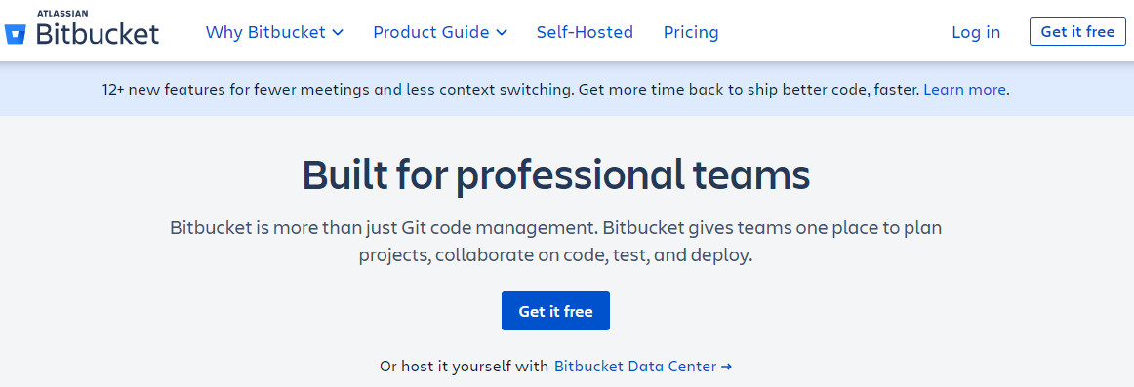

Cách 1: Chọn “Get it free” để đến ngay trang đăng kí

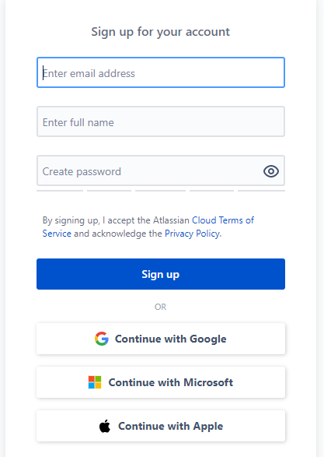

Cách 2: Chọn Login -> Sign up

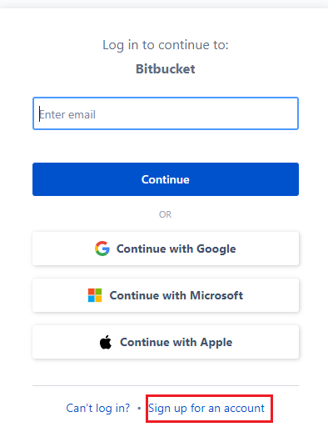

*Bước 2*: Nhập thông tin đăng kí (Hoặc sử dụng tài khoản Google nếu có)

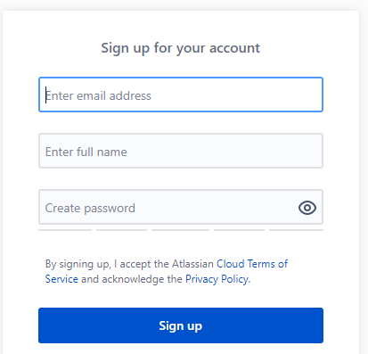

*Bước 3*: Sau khi điển đầy đủ thông tin đăng kí thì chọn “Sign up”

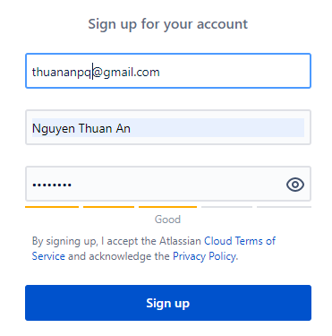

Sau khi chọn “Sign up” thì website sẽ gửi mail xác nhận cho mình

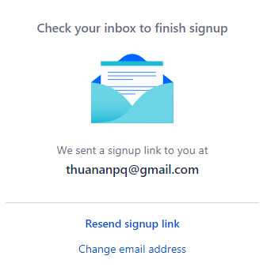

*Bước 4*: Vào mail và chọn “Xác minh email”

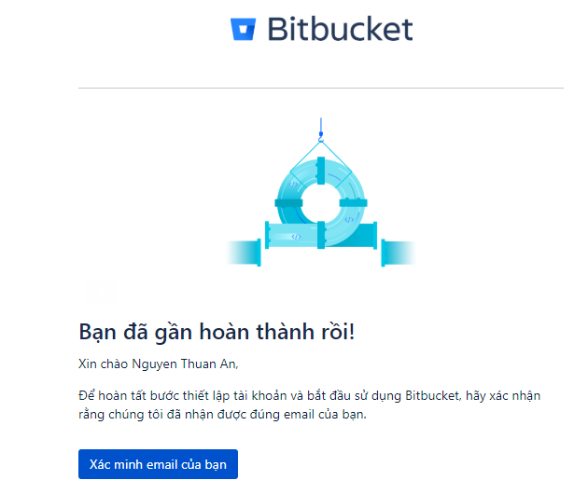

*Bước 5*: Sau khi chọn “Xác minh email” sẽ chuyển đến trang để nhập Username, nhập Username và chọn “Continue” để hoàn tất đăng kí

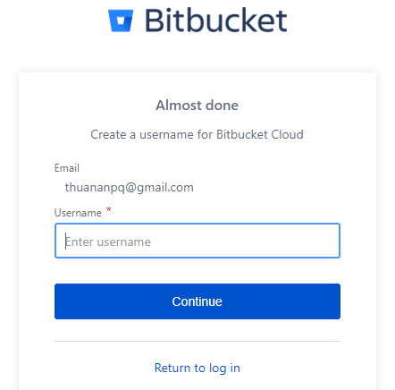

* 1. **Cài Đặt Sourcetree**

Bước 1: Truy cập vào <https://www.sourcetreeapp.com/> để tải Sourcetree

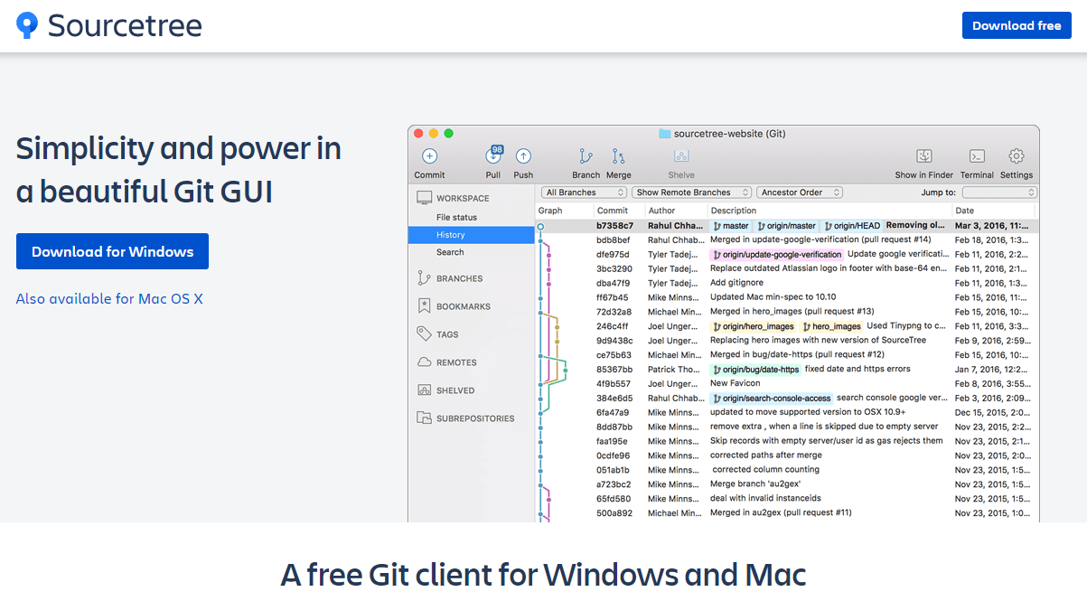

Bước 2: Mở file cài đặt -> Chọn “Bitbucket” để đăng nhập bằng tài khoản Bitbucket

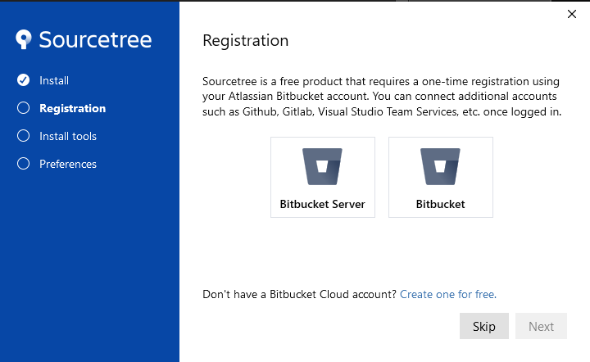

Bước 3: Đăng nhập Bitbucket

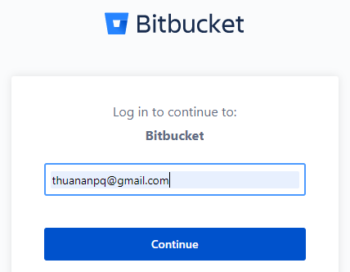

Sau khi đăng nhập thành công

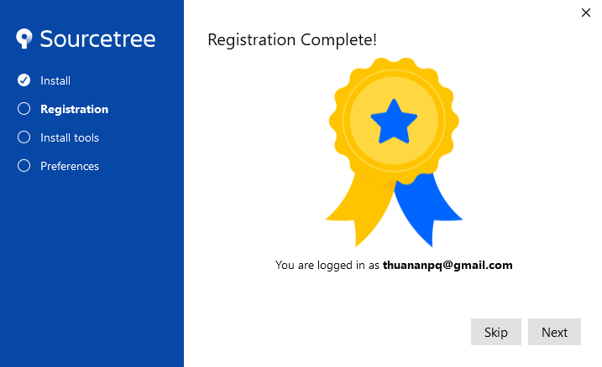

Bước 4: Next -> Next

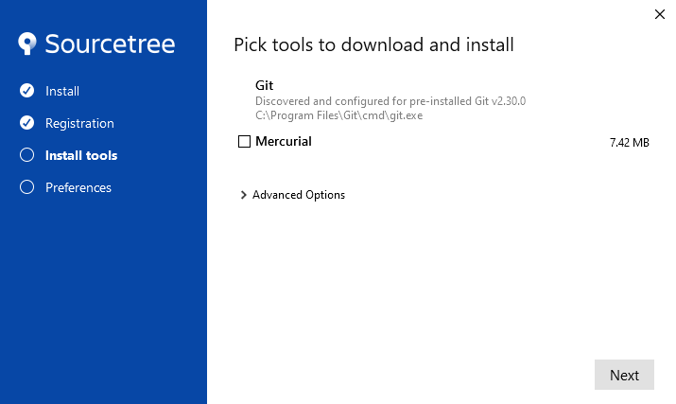

Bước 5: Nhập tên và email -> Next

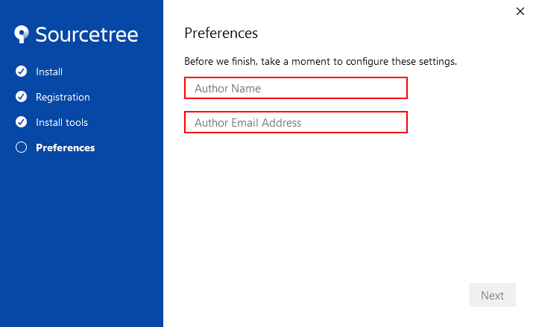

Cài đặt thành công

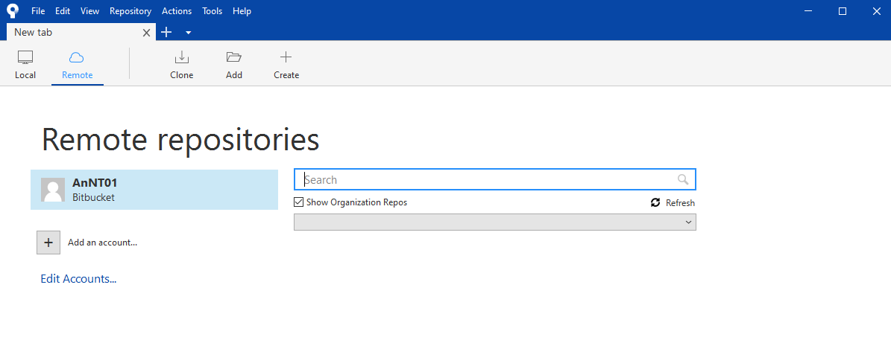

* 1. **Tạo Mới Một Repository**

*Bước 1*: Truy cập vào trang Dash board của Bitbucket

* Chọn vào repository🡪 Create repository để tạo mới
* Đối với người mới sẽ được gợi ý ở trang chủ

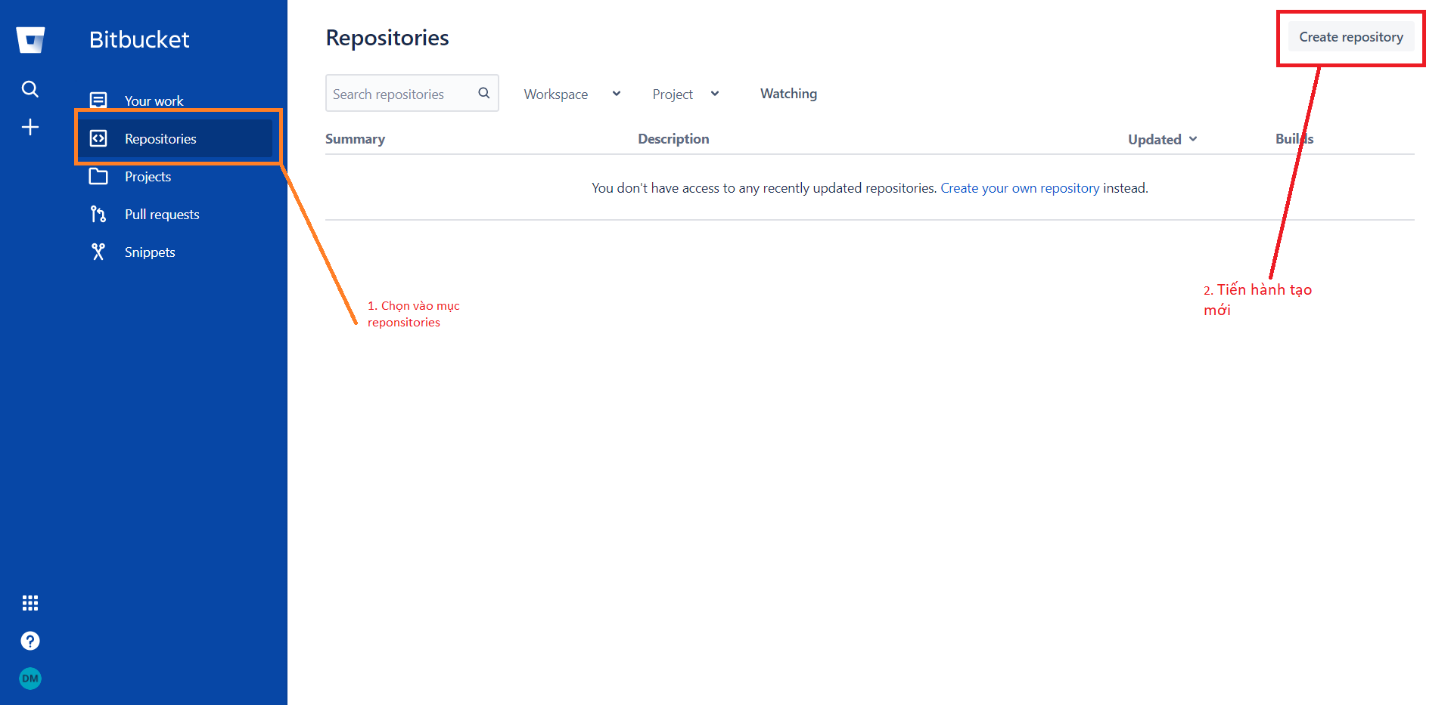

*Bước 2*: Ở mục create điều chỉnh những thông số sao cho phù hợp với mục đích project

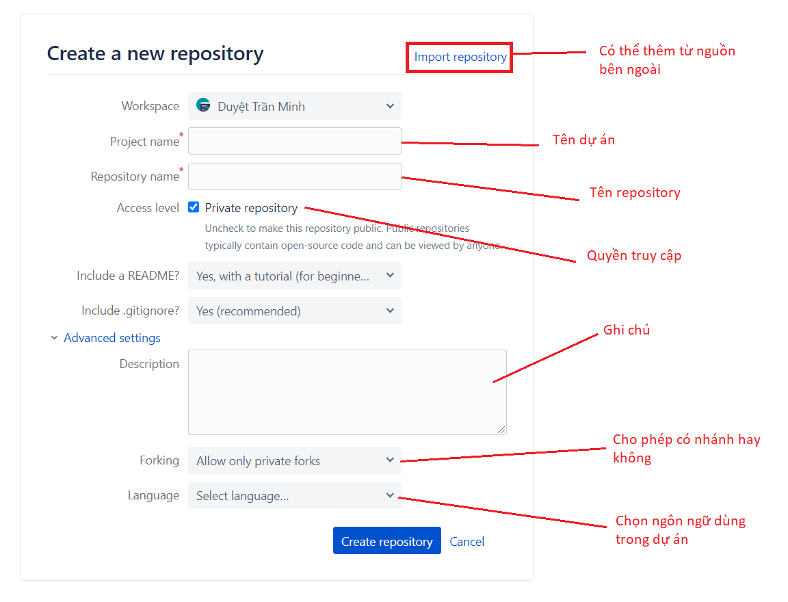

* 1. **Lấy Dữ Liệu Từ Bitbucket Server Về Máy**

*Bước 1*: Tạo một repository (Mục 2.3. Tạo Mới Một Repository)

*Bước 2*: Tạo một thư mục để đồng bộ với thư mục của Bitbucket





*Bước 3*: Tiến hành lấy/đồng bộ dữ liệu trên Bitbucket về máy bằng cách dùng Sourcetree clone về

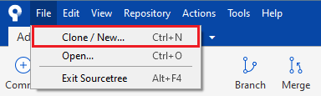

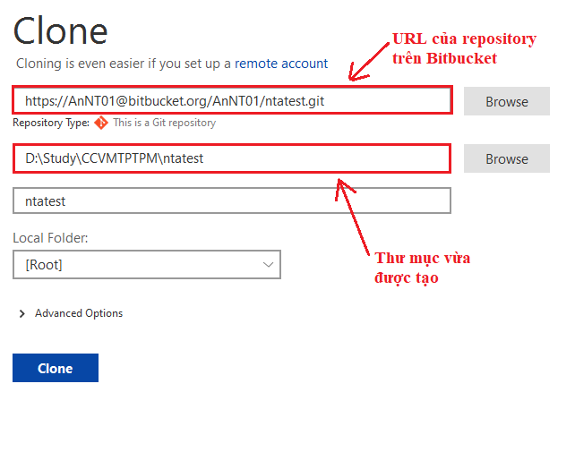

*Bước 4*: Nhập thông tin tài khoản Bitbucket vào hộp thoại hiện ra

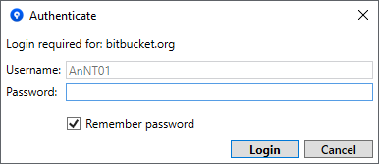

*Bước 5*: Đợi các file từ server clone về máy và hoàn thành

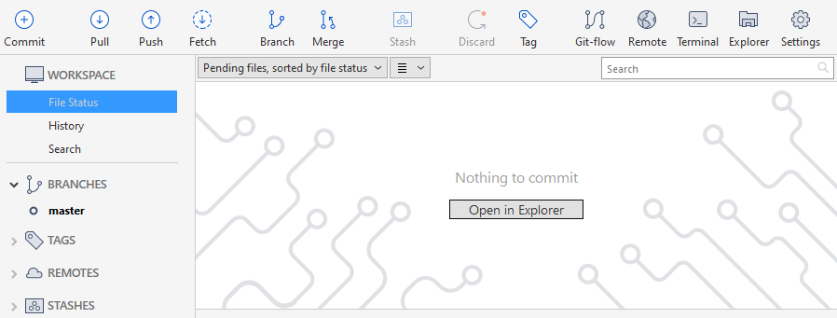

* 1. **Đẩy File Lên Server**

*Bước 1*: Vào thư mục vừa clone về tạo một thư mục mới

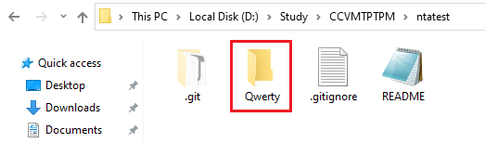

*Bước 2*: Tạo file bất kì trong thư mục vừa tạo mới

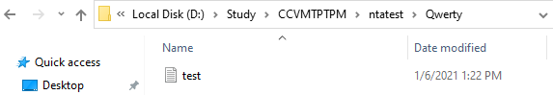

*Bước 3*: Chọn “File Status” trong “WORKSPACE” để xem trạng thái của file

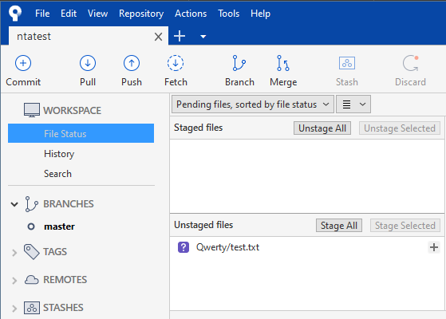

*Bước 4*: Chọn file cần commit ở “Unstaged files” add vào “Staged files”, viết comment và chọn “Commit”

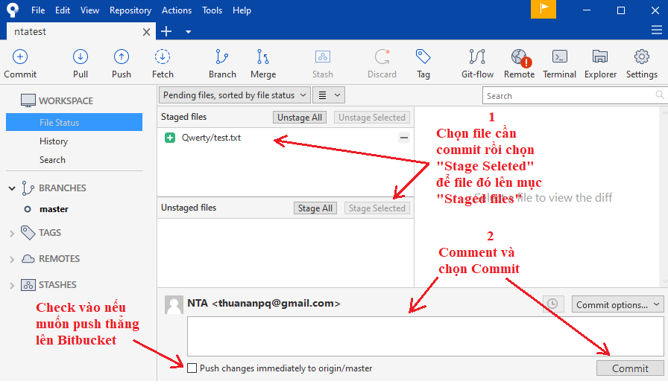

*Bước 5*: Chọn “Push” -> Check “master” -> Chọn “Push” (Bỏ qua bước này nếu chọn “Push changes immediately to origin/master” ở bước 4)

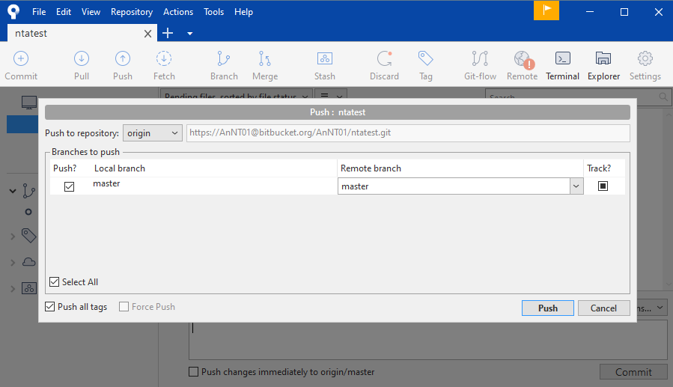

* 1. **Update/Lấy Các Thay Đổi Từ Server**

*Bước 1*: Mở project trên Sourcetree -> Chọn “Pull”

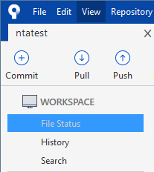

*Bước 2*: Chờ đến khi Pull xong về máy

* 1. **Thay Đổi, Chỉnh Sửa File Và Đẩy Lên Server**

*Bước 1*: Mở file đã được tạo trước đó lên và tiến hành chỉnh sửa, sau đó mở Sourcetree để commit file đã chỉnh sửa

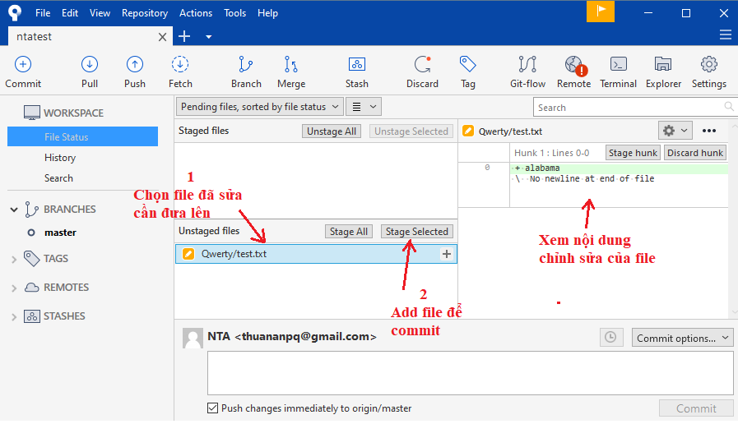

*Bước 2*: Comment và commit

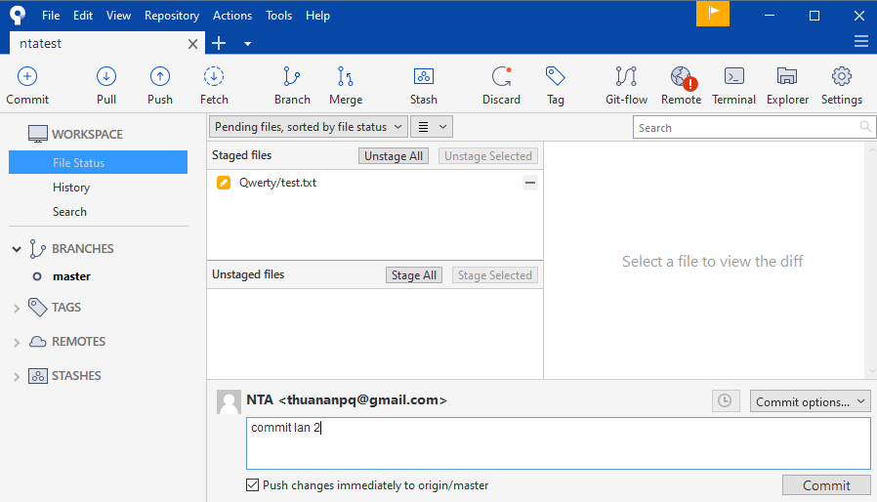

*Bước 3*: Lúc này mục “Push” sẽ hiện thông báo có một commit cần push lên server, nhấn vào và chọn “Push”

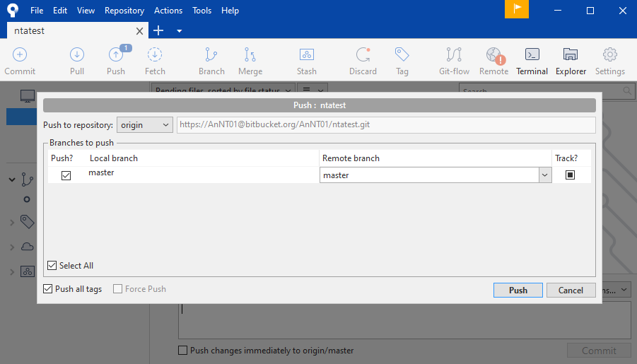

* 1. **Xóa File Và Đưa Lên Server**

*Bước 1*: Xóa một file trong thư mục, vào Sourcetree và chọn file có icon màu xám đưa lên mục “Staged files”

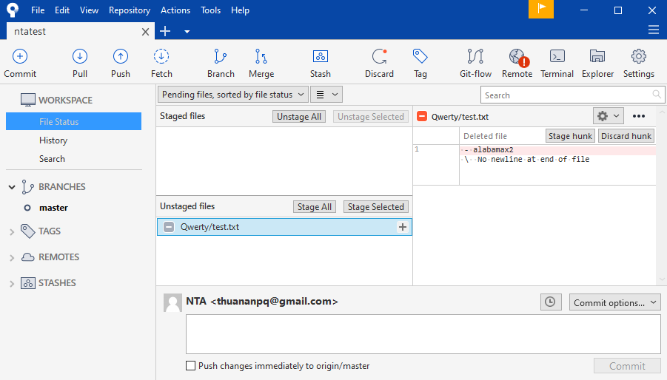

*Bước 2*: Comment và Commit

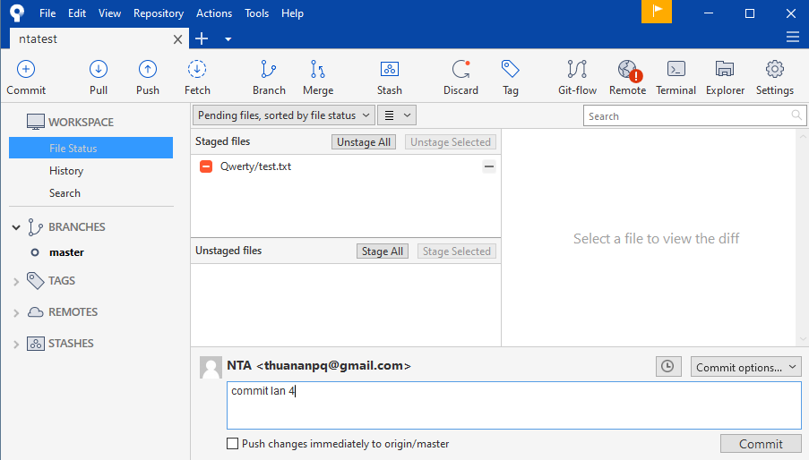

*Bước 3*: Lúc này mục “Push” sẽ hiện thông báo có một commit cần push lên server, nhấn vào và chọn “Push”

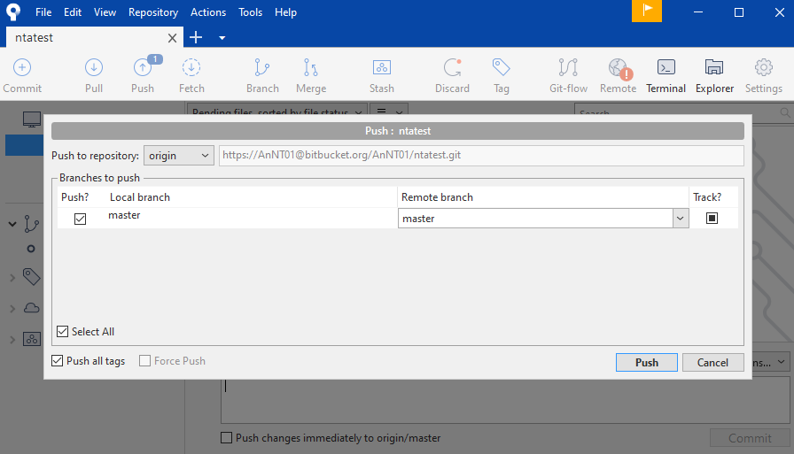

* 1. **Thêm Thành Viên Mới**

*Bước 1*: Truy cập vào trang dự án 🡪 Chọn repository settings.

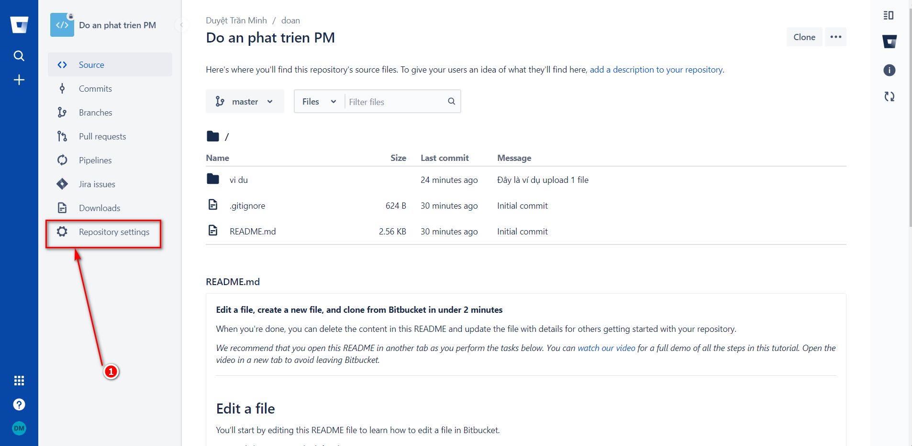

*Bước 2*: Chọn sang mục User and group access để tùy chình thêm thành viên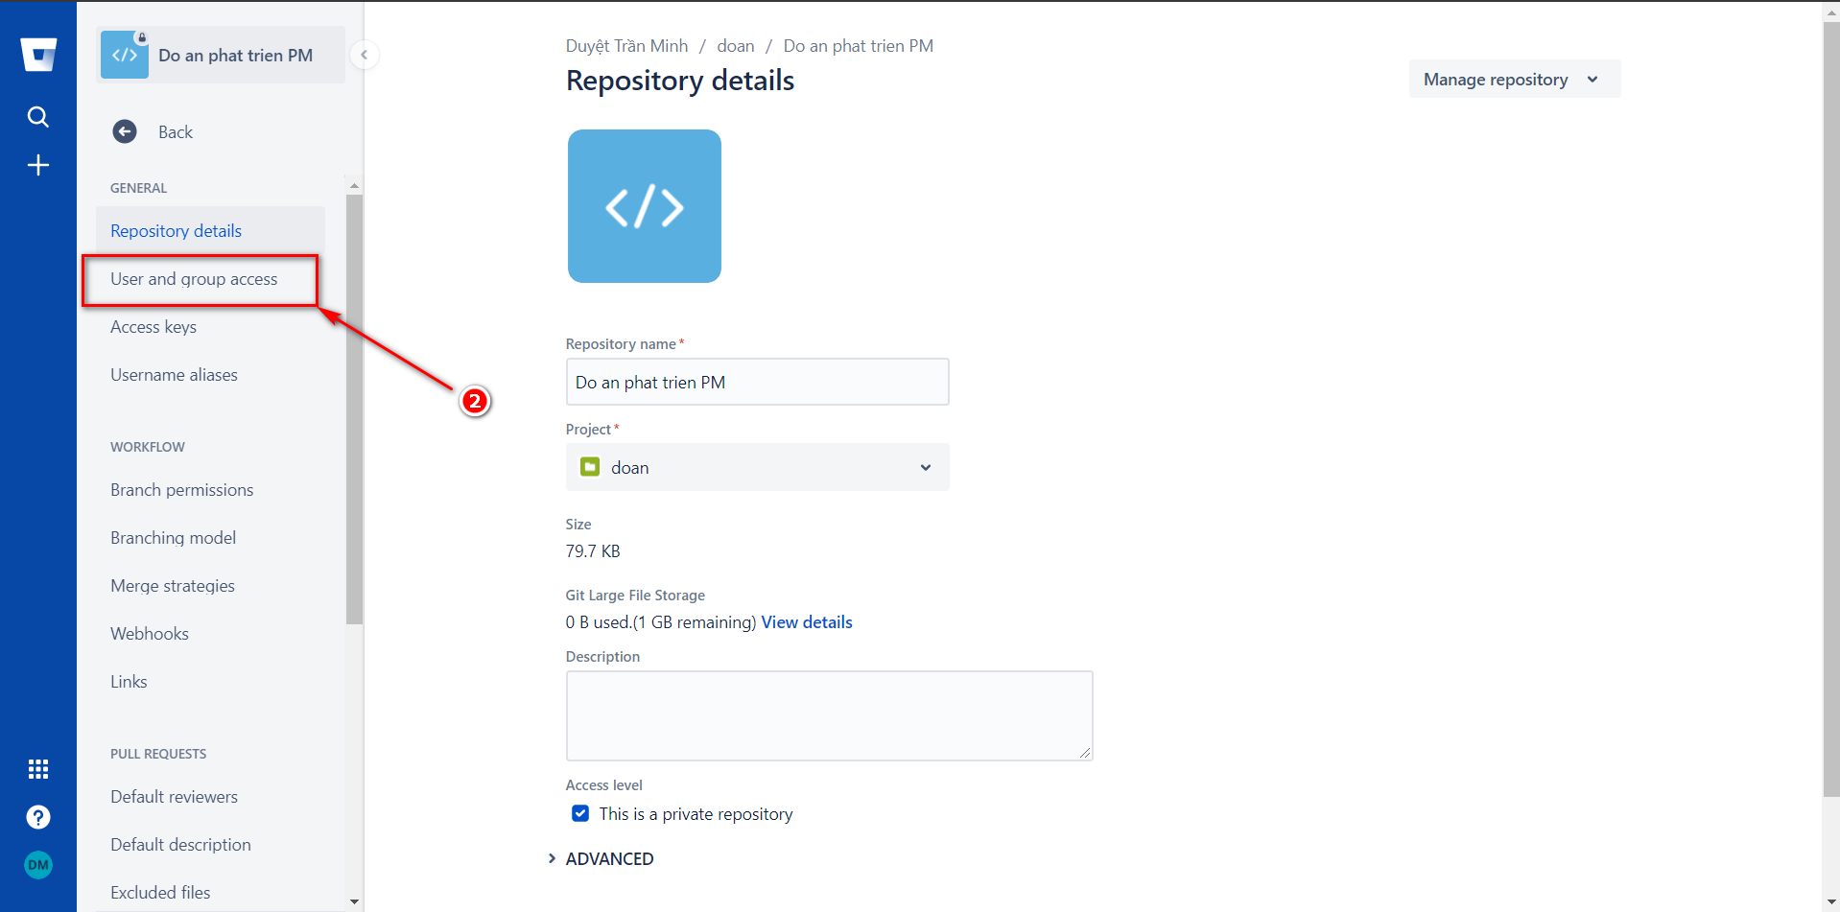

*Bước 3*:

* Điền tên hoặc email thành viên để thêm.
* Chọn quyền truy cập như: quản trị viên (Admin), quyền chỉ đọc (Read), quyền chỉnh sửa (Write).
* Chọn add và đợi thành viên xác nhận.

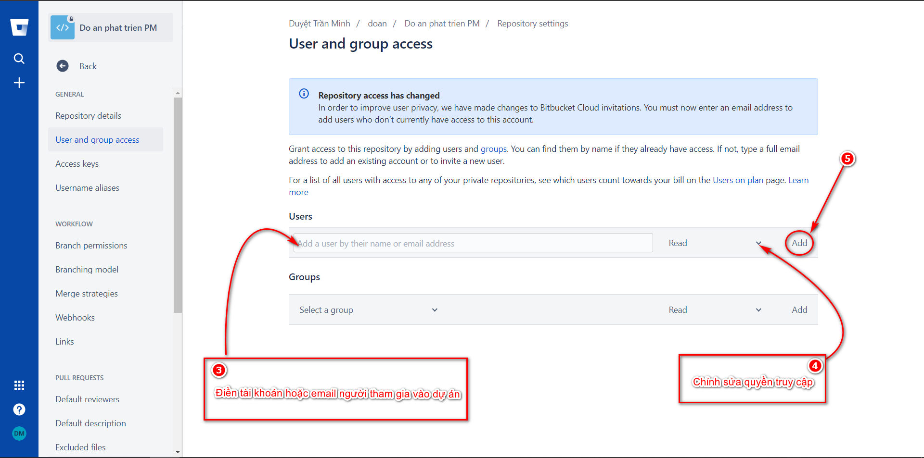

* 1. **Xung Đột File Và Giải Quyết Xung Đột**

*Bước 1*: Tạo clone project về 2 thư mục đại diện cho máy 1 và máy 2 để tạo xung đột

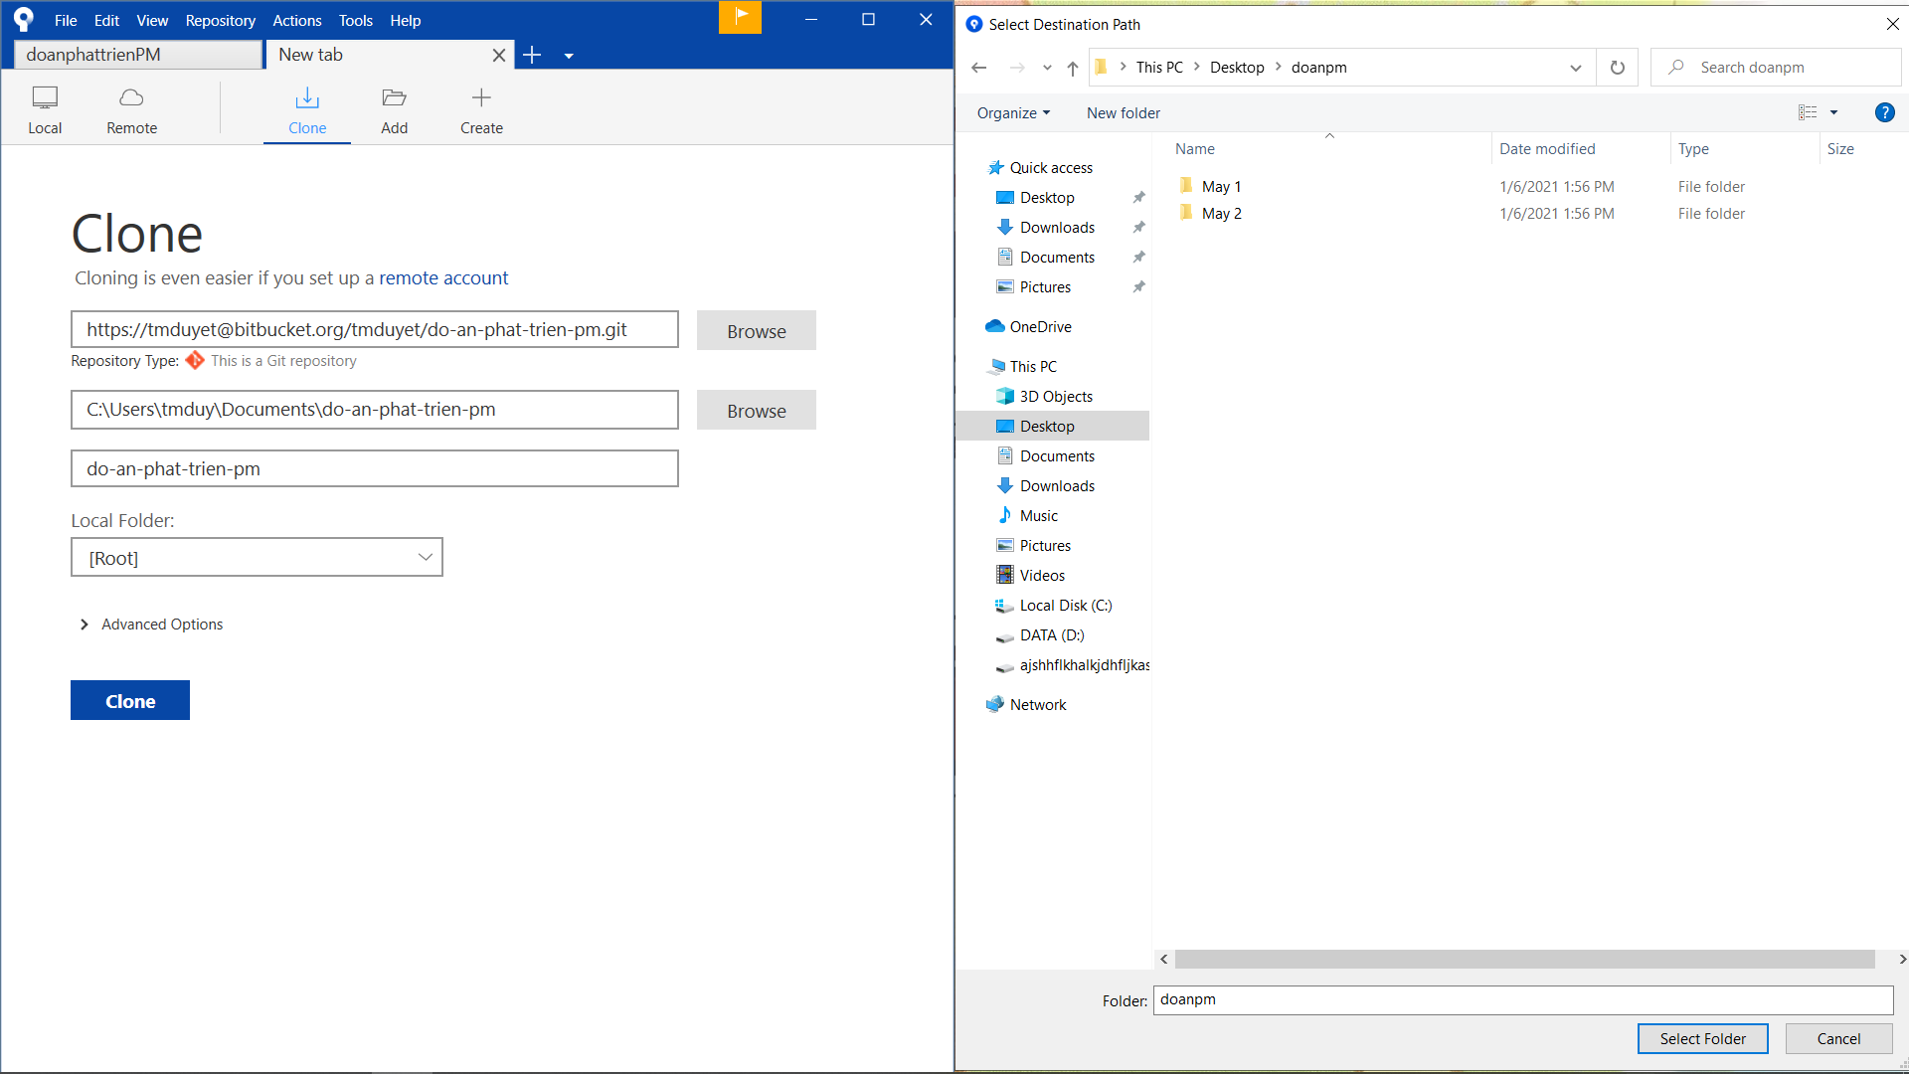

*Bước 2*: Tạo 2 file mới với nội dung nằm trong 2 thư mục máy 1 và máy 2 (Tạo xung đột)

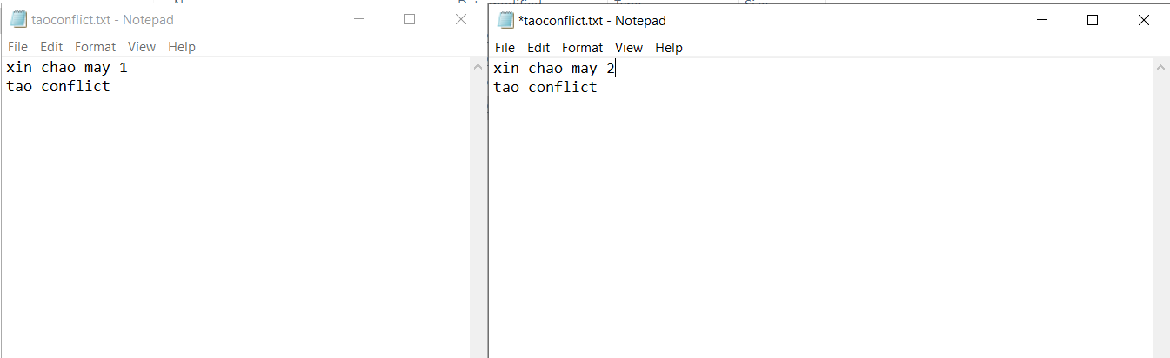

*Bước 3*: Thực hiện commit và push lên sever với máy 1 (Tạo xung đột)

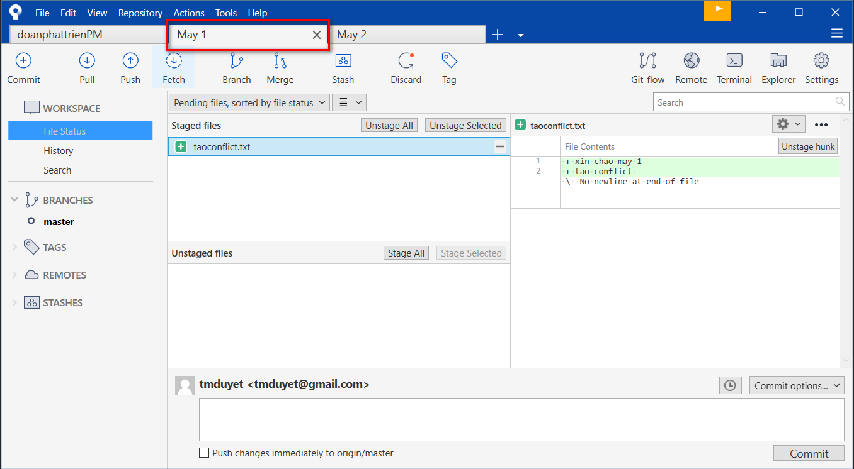

*Bước 4*: Thực hiện commit và push lên từ máy 2 (Tạo xung đột)

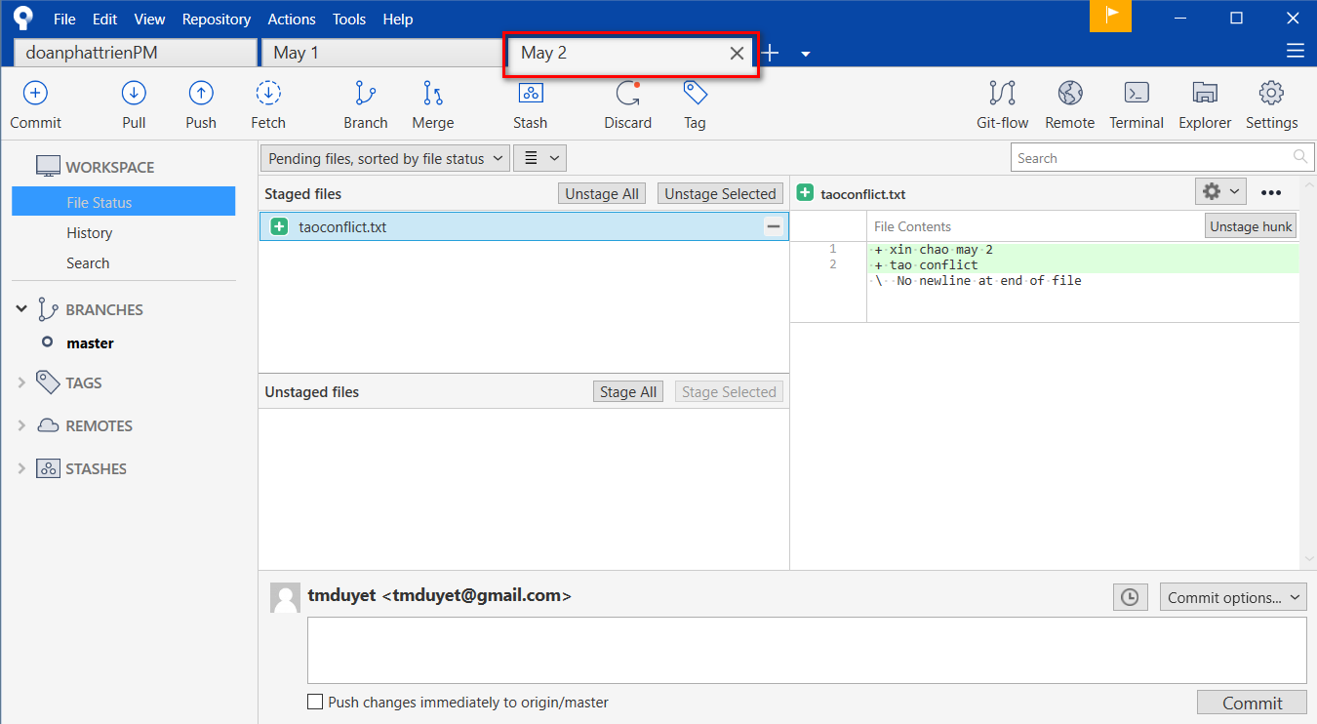

*Bước 5*: Lúc này sẽ xuất hiện thông báo lỗi. Do trên server có một acticon Push lên trước đó nên bắt buột phải Pull về thì mới cho Push lên

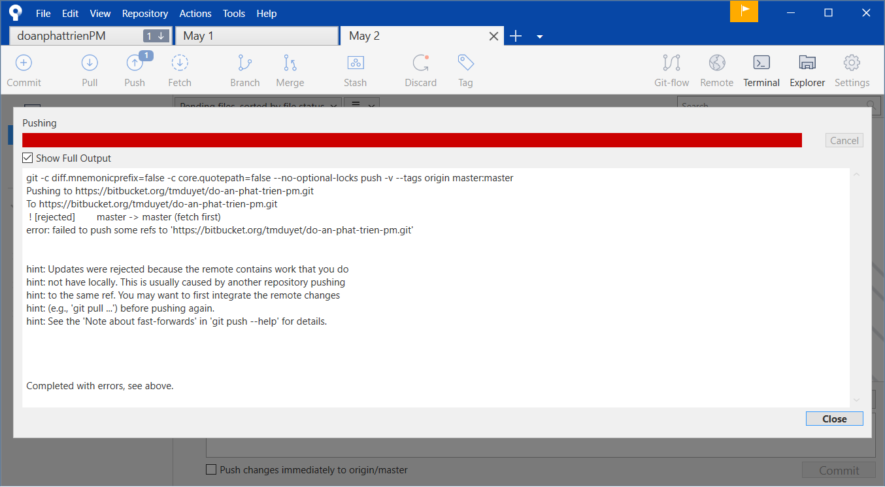

*Bước 6*: Thực hiện pull về để cập nhật lại project ở máy 2

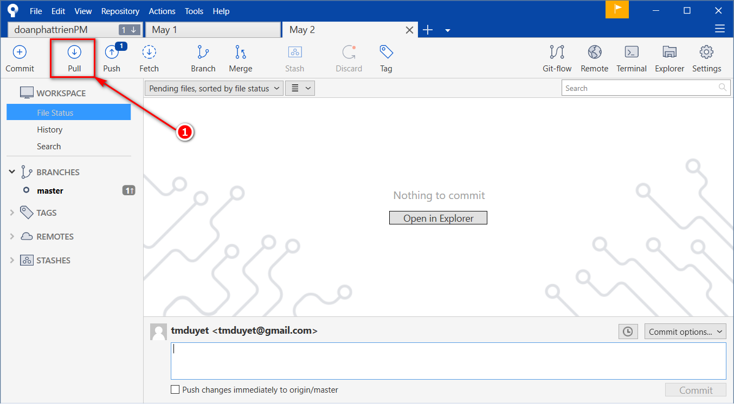

*Bước 7*: Sau khi pull về xong sẽ xuất hiện file conflicts

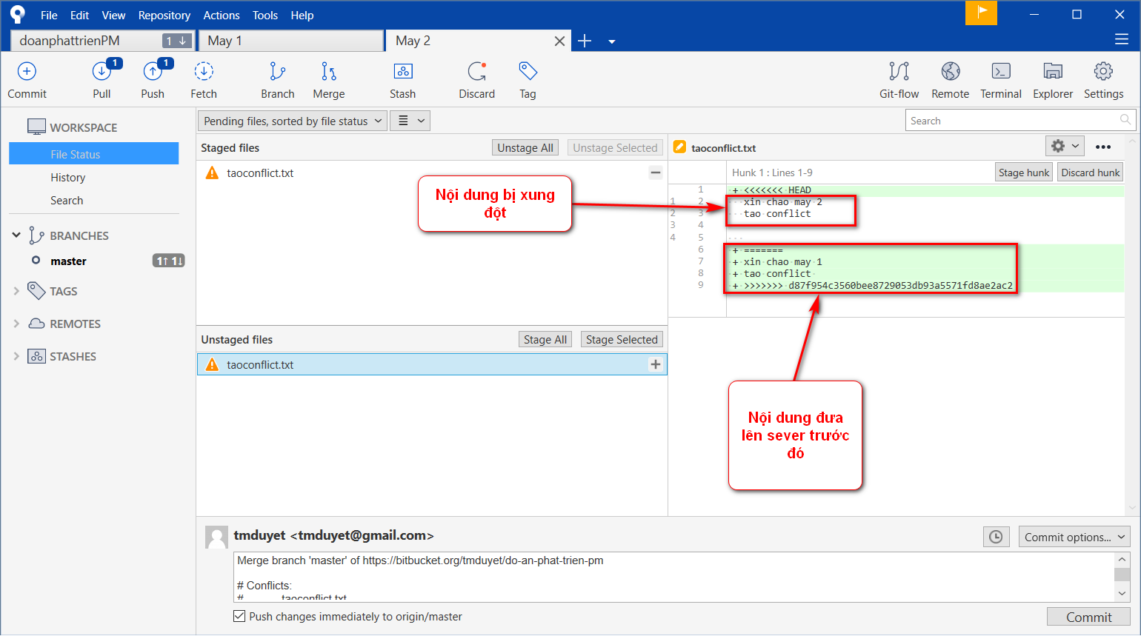

*Bước 8*: Chọn cách muốn sửa file

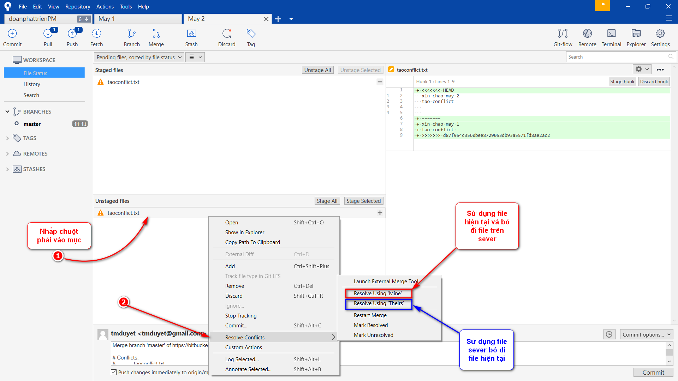

*Bước 9*: Sau khi sửa file xong thực hiện việc commit và push file lên như bình thường

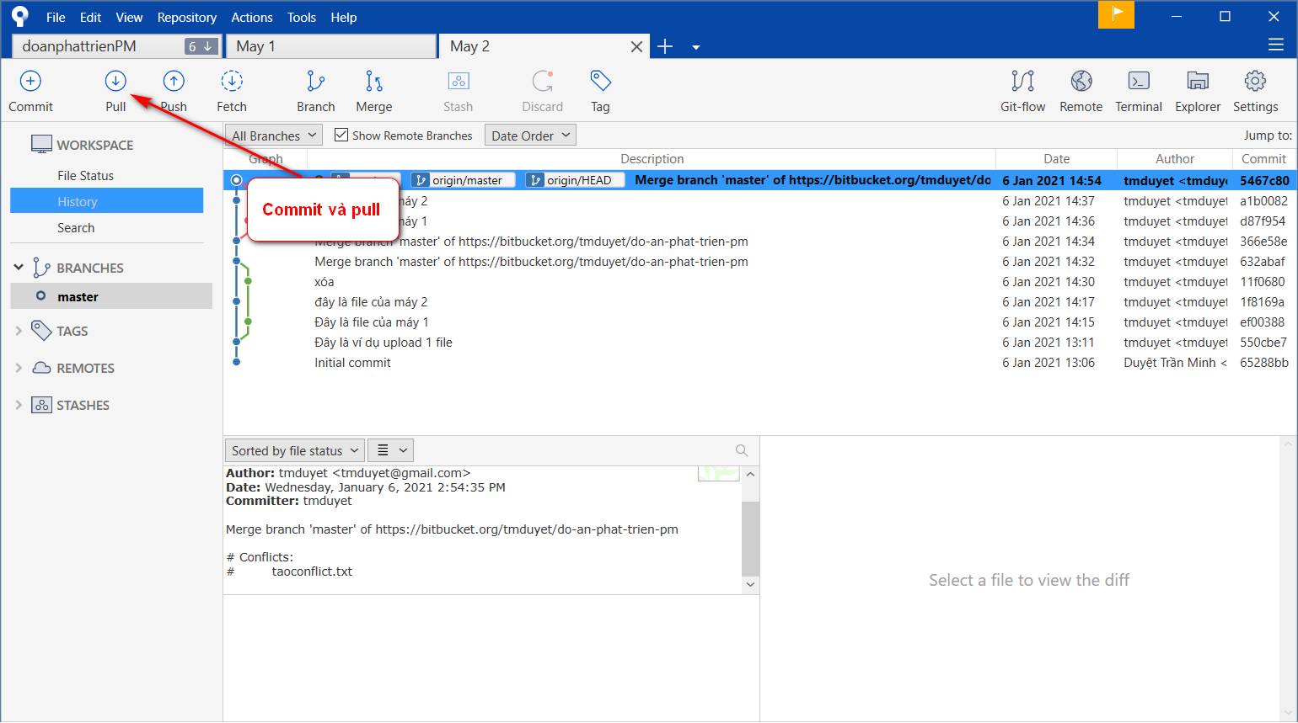

* 1. **Tạo Nhánh**

*Bước 1*: chọn icon Branch, nhập tên Branch vào chọn Create Branch

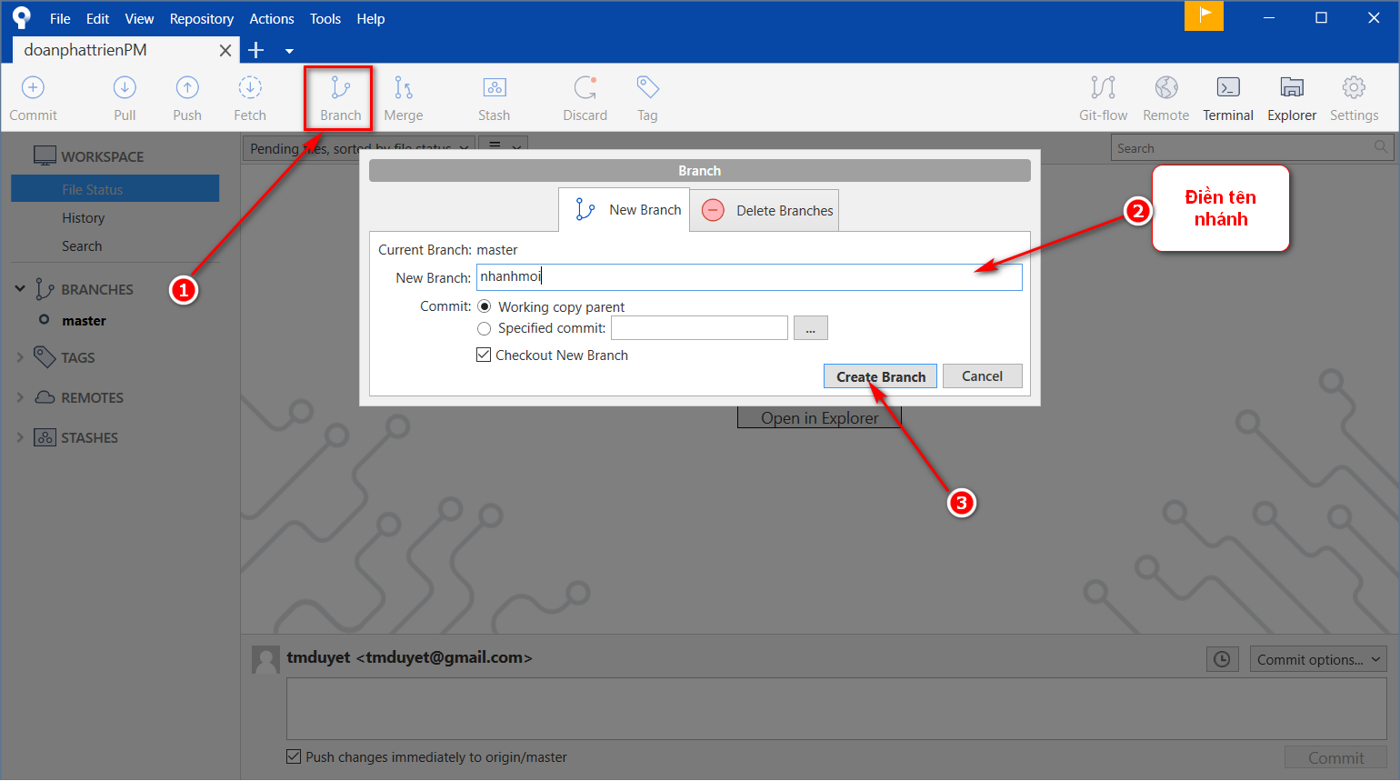

*Bước 2*: Hiện tại nhánh chỉ có ở local, ta cần phải push nhánh lên sever

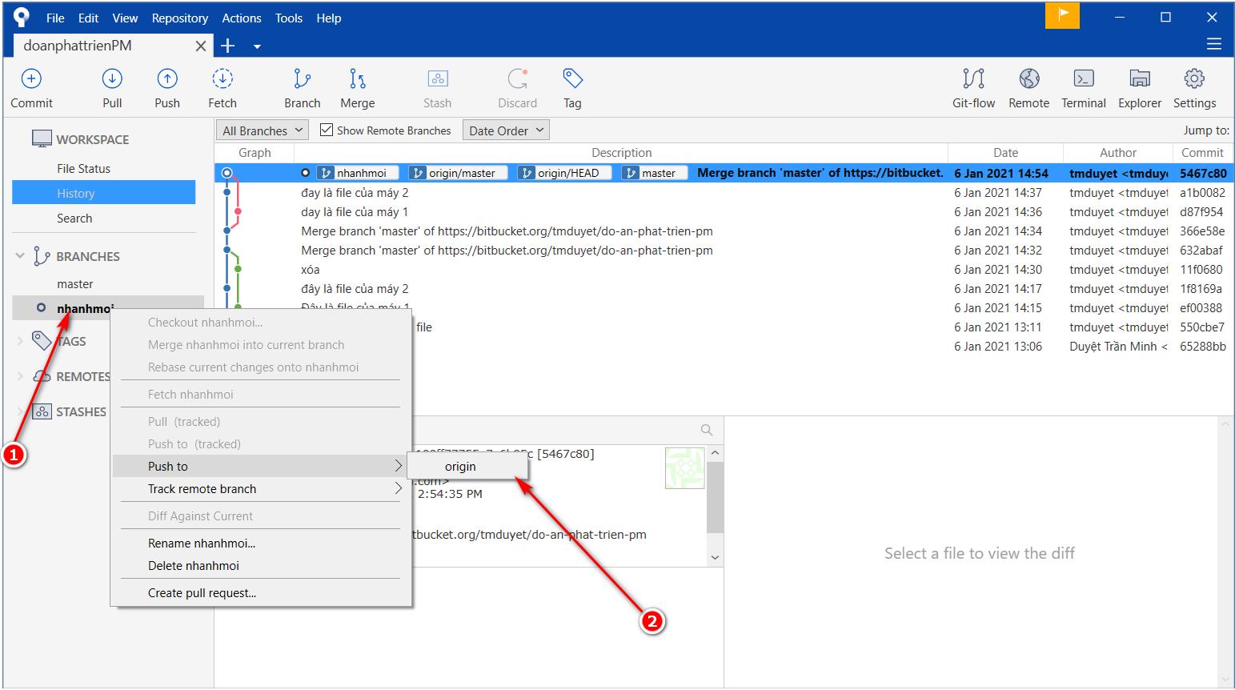

*Bước 3*: Chọn nhánh muốn push lên

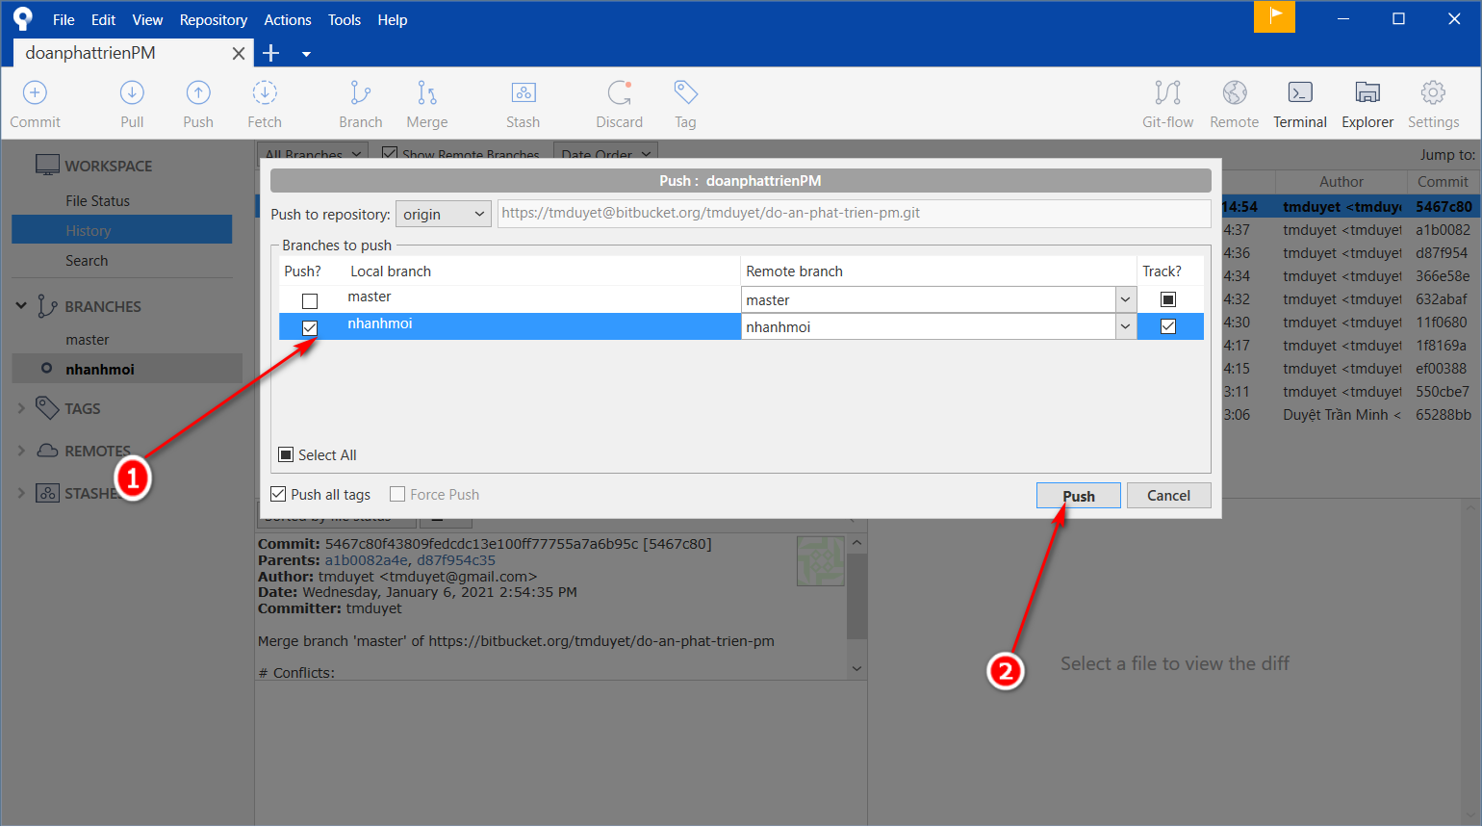

*Bước 4*: Sau khi push kiểm tra xem đã có nhánh trên sever hay chưa

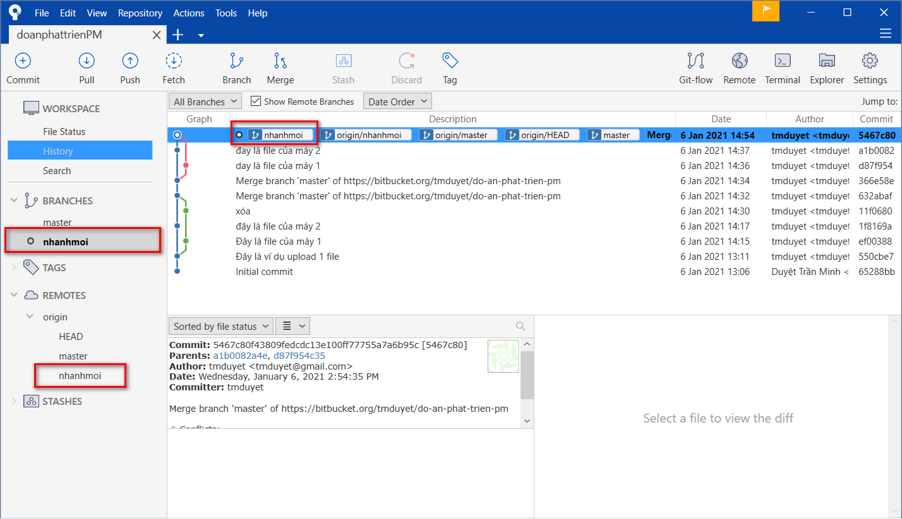

* 1. **Merge Nhánh**

*Bước 1*: Tạo 1 file nhanhmoifile.txt sau đó push lên sever bên nhanhmoi

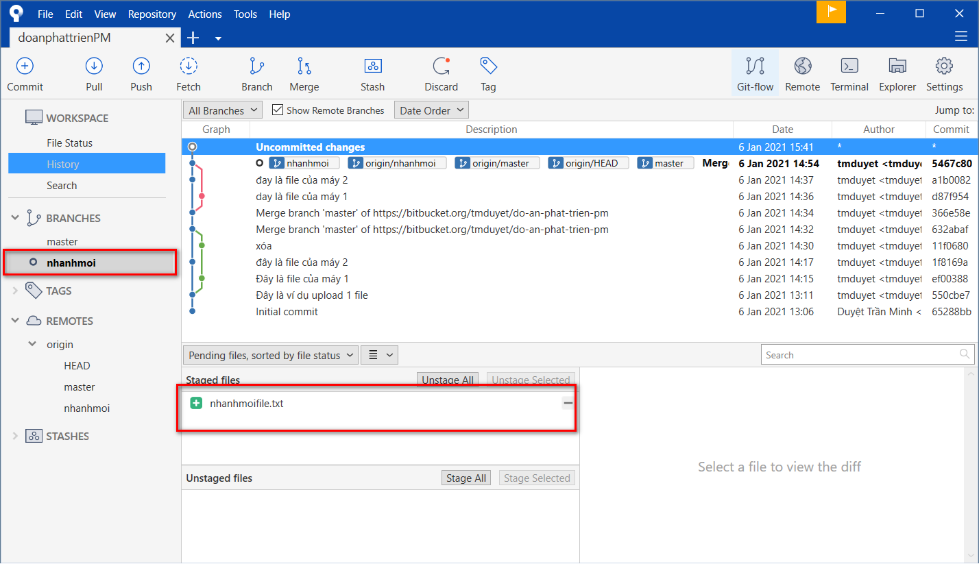

*Bước 2*: Chuyển sang nhánh master để merge nhanhmoi với master

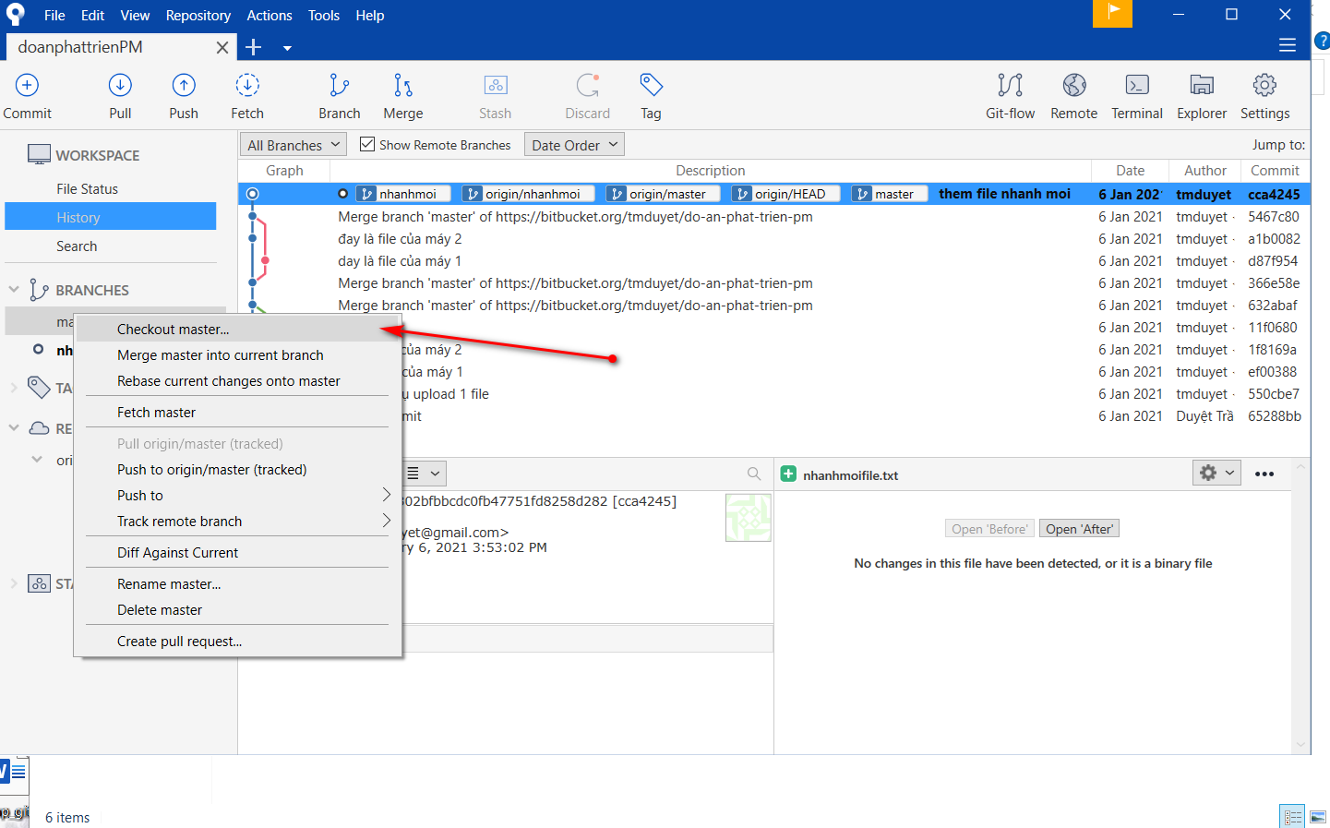

*Bước 3*: Chọn vào mục Merge nhanhmoi in to current branch để merge 2 nhánh với nhau

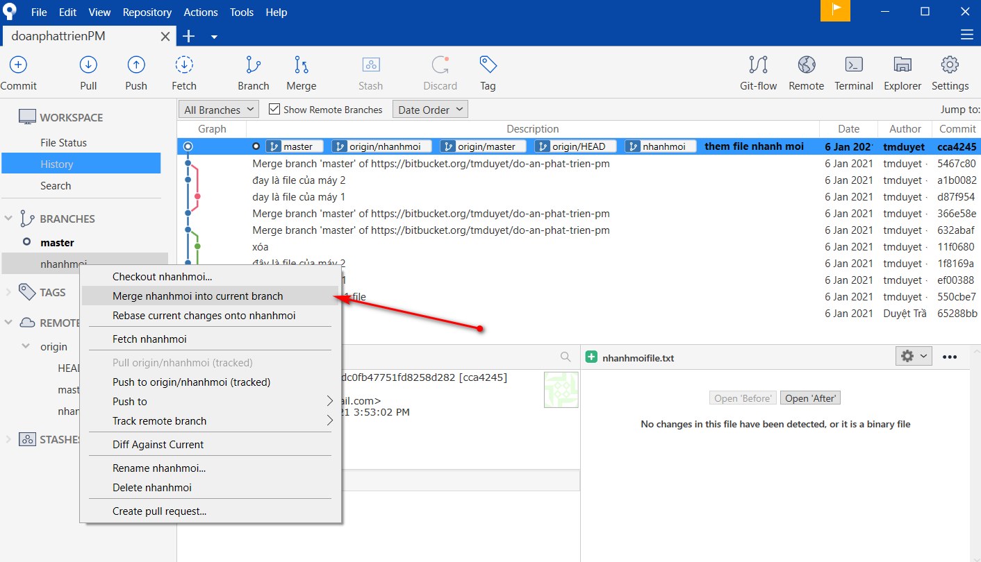

*Bước 4*: Sau khi Merge thì ta push lên sever

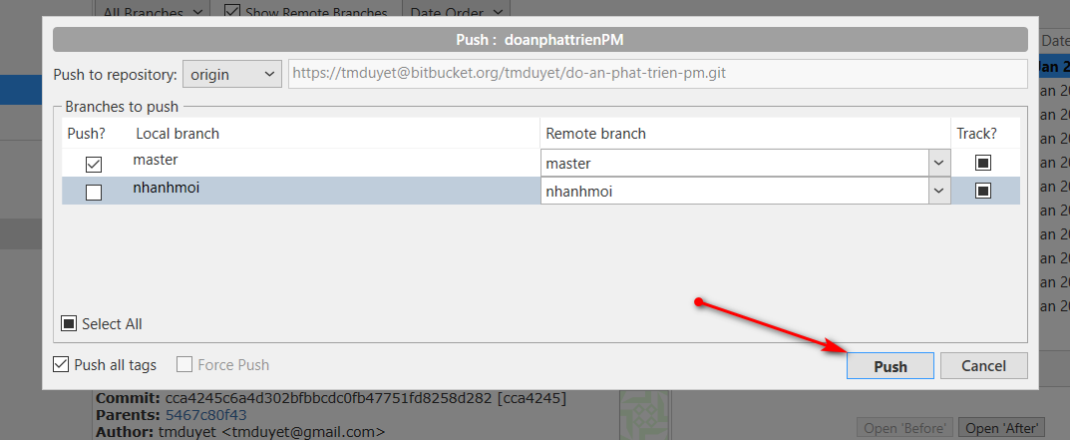

* 1. **Trở Về Phiên Bản Trước Đó**

*Bước 1*: Chọn version tại 1 điểm, chọn “Reverse commit…”

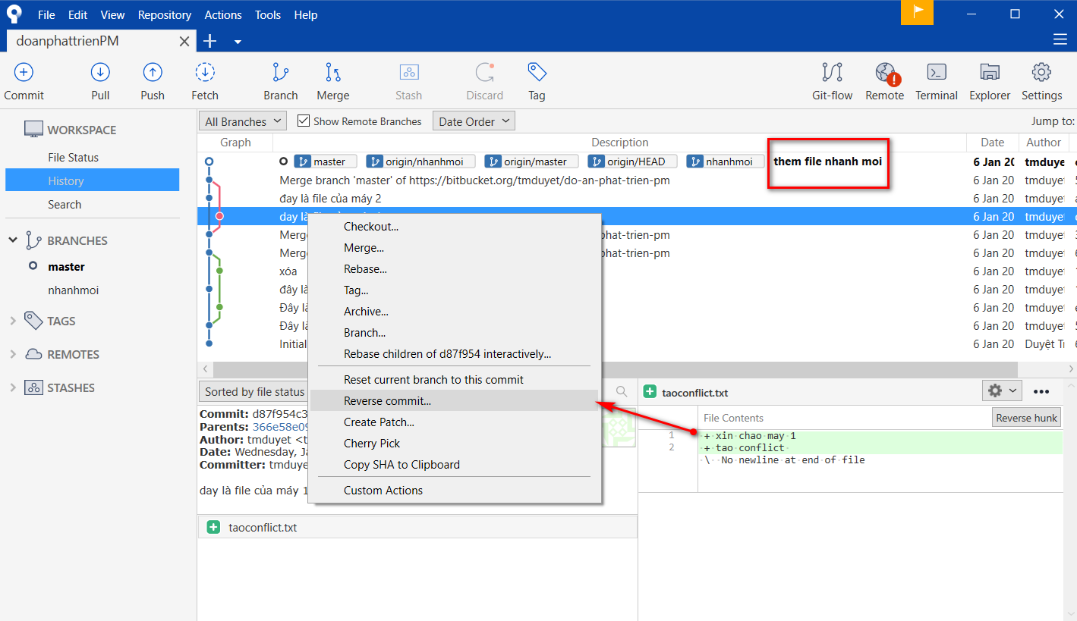

*Bước 2*: Xác nhận có muốn quay về phiên bản trước không, Chọn yes

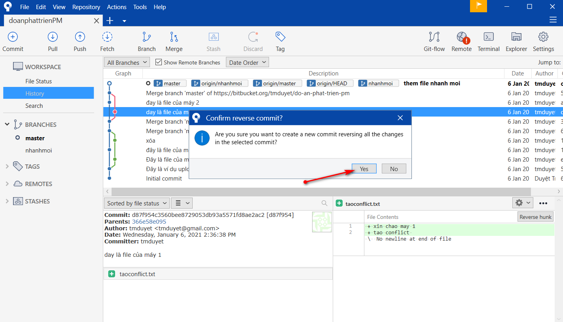

*Bước 3*: Sau khi revert xong, chon Push để đưa thay đổi lên Sever

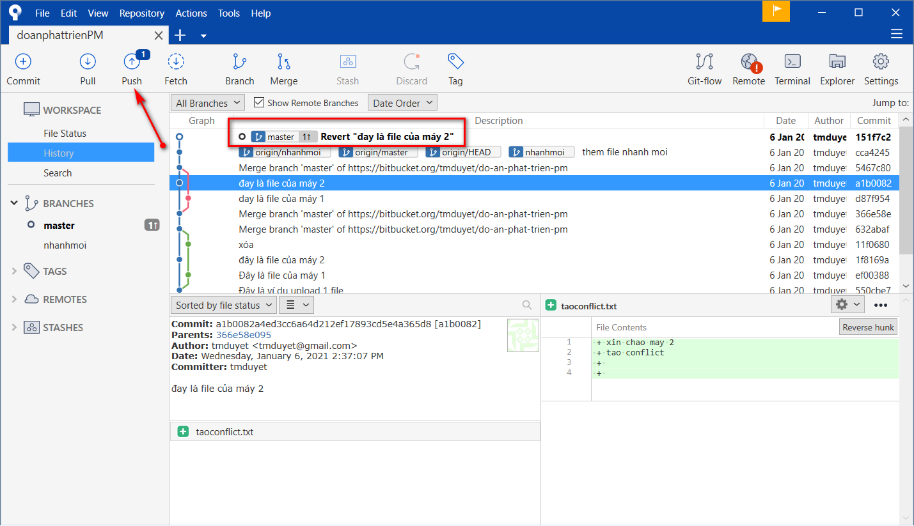

* 1. **Stash**

Stash được sử dụng khi muốn lưu lại các thay đổi chưa commit, thường rất hữu dụng khi bạn muốn đổi sang 1 branch khác mà lại đang làm dở ở branch hiện tại.

*Bước 1*: Tạo file, thêm file và không commit và nhấp vào thanh chức năng stash trên thanh menu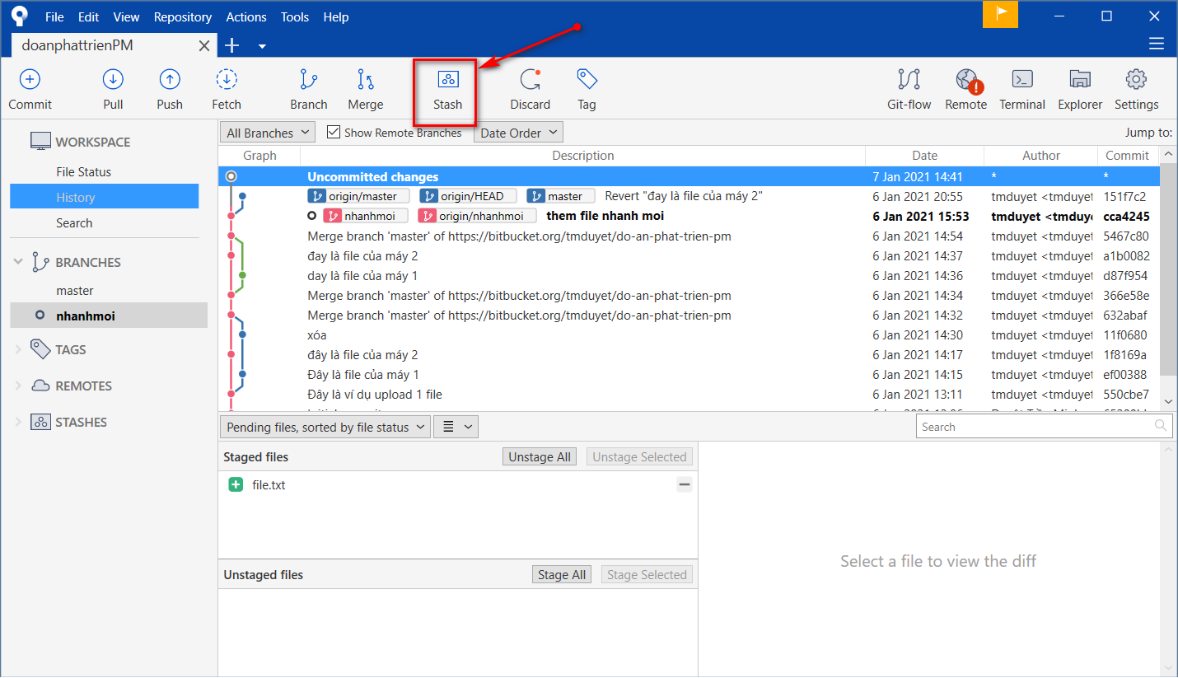

*Bước 2*: Ghi chú Stash

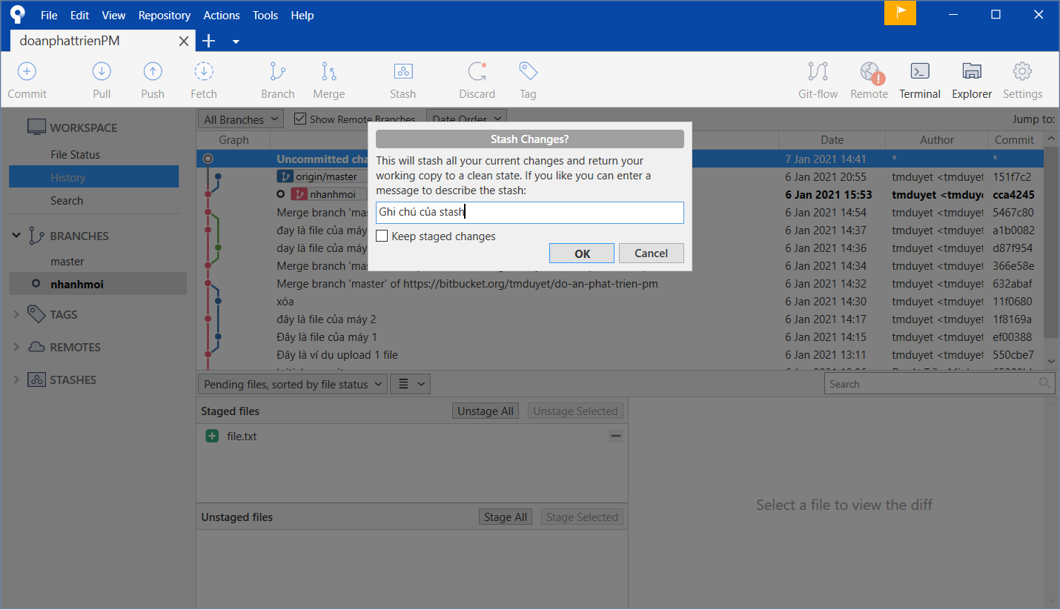

*Bước 3*: Stash đã được lưu lại

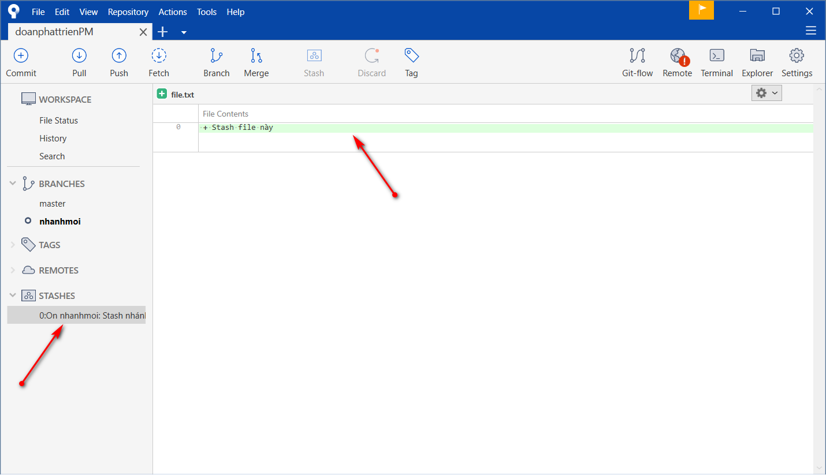

*Bước 4*: Ta chuột phải 🡪 phục hồi hoặc xóa Stash đi

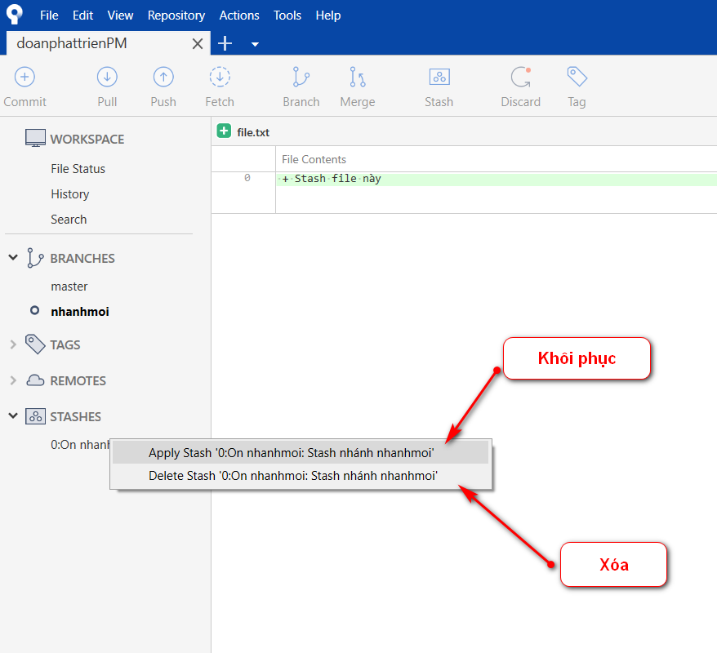*Bước 5*: Kết quả

* Stash trước khi phục hồi.

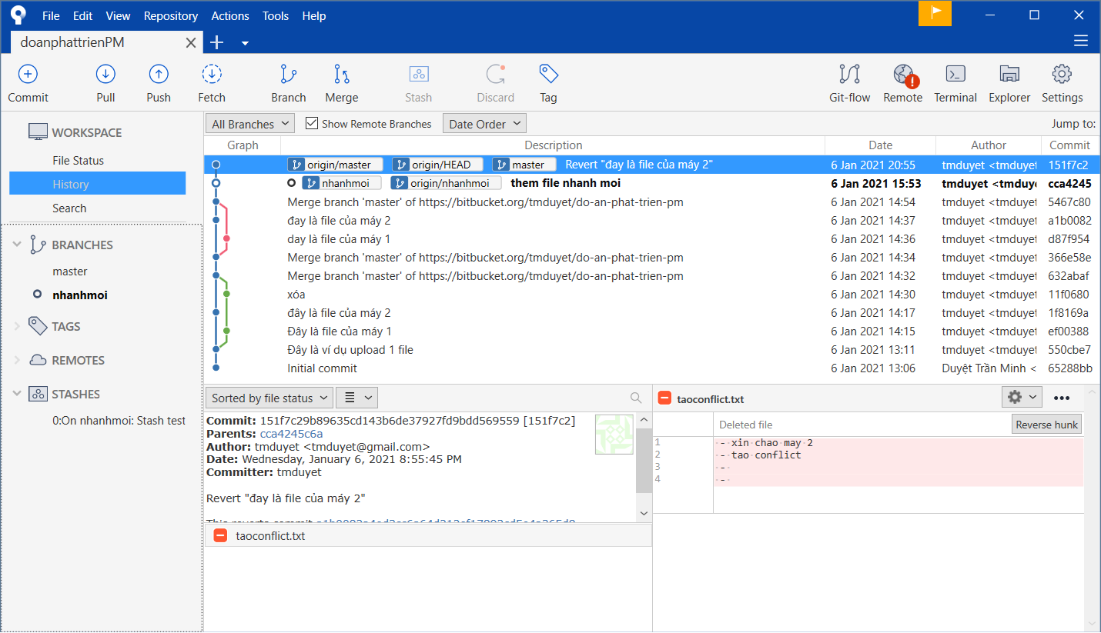

* Stash sau khi phục hồi về ban đầu

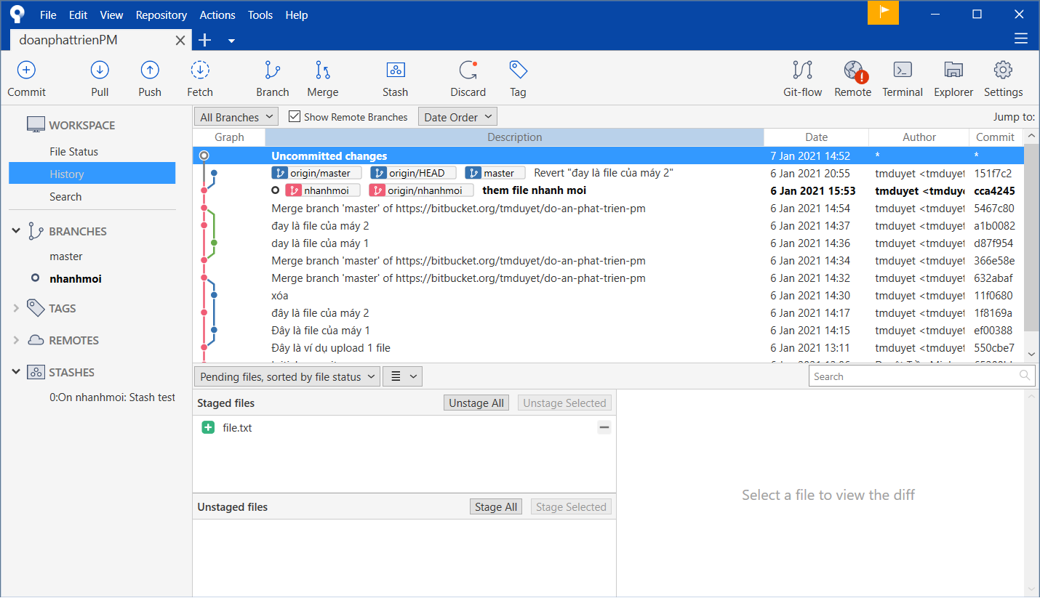

**CHƯƠNG 3. CÂU HỎI VÀ TRẢ LỜI**

**TÀI LIỆU THAM KHẢO**

<https://www.atlassian.com/software/bitbucket/enterprise/data-center>

<https://en.wikipedia.org/wiki/Bitbucket>

<https://itviec.com/blog/bitbucket-la-gi/>

<https://topdev.vn/blog/bitbucket-la-gi/>

<https://timviec365.vn/blog/bitbucket-la-gi-new7993.html>